**Packet Tracer. Поиск и устранение неполадок**

**Таблица адресации**

| **Устройство** | **Интерфейс** | **IP адрес/префикс** | **Шлюз по умолчанию** |
| --- | --- | --- | --- |
| R1 | G0/0 | 172.16.1.62 /26 | — |
| R1 | G0/0 | 2001:db8:cafe::1/64 | — |
| R1 | G0/0 | fe80::1 | — |
| R1 | G0/1 | 172.16.1.126 /26 | — |
| R1 | G0/1 | 2001:db8:cafe:1::1/64 | — |
| R1 | G0/1 | fe80::1 | — |
| R1 | G0/2 | 172.16.1.254 /25 | — |
| R1 | G0/2 | 2001:db8:cafe:2::1/64 | — |
| R1 | G0/2 | fe80::1 | — |
| R1 | S0/0/1 | 10.0.0.2 /30 | — |
| R1 | S0/0/1 | 2001:db8:2::1/64 | — |
| R1 | S0/0/1 | fe80::1 | — |
| Main | S0/0/0 | 209.165.200.226 /30 | — |
| Main | S0/0/0 | 2001:db8:1::1/64 | — |
| Main | S0/0/0 | fe80::2 | — |
| Main | S0/0/1 | 10.0.0.1 /30 | — |
| Main | S0/0/1 | 2001:db8:2::2/64 | — |
| Main | S0/0/1 | fe80::2 | — |
| S1 | VLAN 1 | 172.16.1.61 /26 | 172.16.1.62 |
| S2 | VLAN 1 | 172.16.1.125 /26 | 172.16.1.126 |
| S3 | VLAN 1 | 172.16.1.253 /25 | 172.16.1.254 |
| IT | NIC | 172.16.1.1 /26 | 172.16.1.62 |
| IT | NIC | 2001:db8:cafe::2/64 | fe80::1 |
| IT | NIC | fe80::2 | fe80::1 |
| Marketing | NIC | 172.16.1.65/26 | 172.16.1.126 |
| Marketing | NIC | 2001:db8:cafe:1::2/64 | fe80::1 |
| Marketing | NIC | fe80::2 | fe80::1 |
| R&D | NIC | 172.16.1.129/25 | 172.16.1.254 |
| R&D | NIC | 2001:db8:cafe:2::2/64 | fe80::1 |
| R&D | NIC | fe80::2 | fe80::1 |
| Web | NIC | 64.100.0.3/29 | 64.100.0.1 |
| Web | NIC | 2001:db8:acad።3/64 | fe80::1 |
| Web | NIC | fe80::2 | fe0::1 |

**Цели**

• Устранение распространенных проблем в локальной сети.

**Общие сведения и сценарий**

После обновления сети некоторые устройства необходимо настроить заново. Необходимо исправить конфигурации и убедиться, что все компьютеры имеют доступ к веб-серверу, R1 и коммутаторам. Кроме того, все ПК должны иметь доступ к R1 с помощью SSH. Необходимо проверить подключение как для IPv4, так и для IPv6, за исключением коммутаторов.

**Инструкции**

На маршрутизаторе R1 и коммутаторах были выставлены следующие настройки:

• Пароль на привелегированый режим: **Ciscoenpa55**

Пароль консоли: **Ciscoconpa55**

• Имя пользователя и пароль администратора для SSH: **Admin1/Admin1pa55**

Требуемое количество узлов в подсети:

IT: 50 узлов

Marketing: 50 узлов

R&D: 100 узлов

Если все проблемы конфигурации были устранены, все устройства должны иметь возможность пинговать друг друга и веб-сервер.

Проблемы:

1. Неправильный IPV4 на R1 G0/1



1. Неправильная маска на S2



1. Неправильный IPV4 на IT, неверно указан gateway

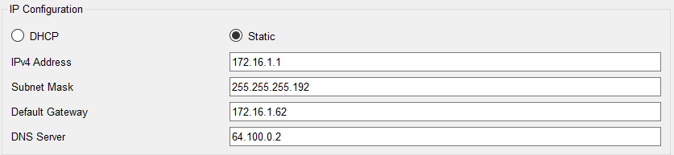

1. Неверный IPV6 на R&D

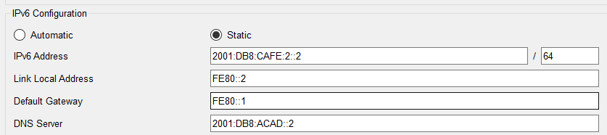

*Конец документа*

1. Не настроен ssh на vty линиях R1

